18 - Kortversjon for import av e-post fra Outlook til ePhorte

I ePhorte finnes mulighet til å importere e-poster fra Outlook. Det er åpnet for at alle brukere av systemet kan gjøre dette. Du kan importere e-poster som inngående brev (e-poster du har mottatt eksternt), utgående brev (e-poster du allerede har sendt eksternt) eller som notat X / Y (e-poster du har sendt eller mottatt til/fra andre innad i Malvik kommune).

Når du har startet Outlook markerer du (ikke åpne) e-posten du ønsker å eksportere

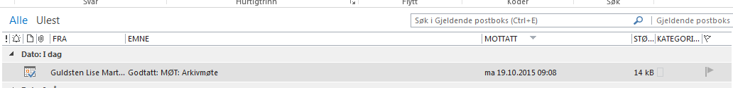

Deretter velger du
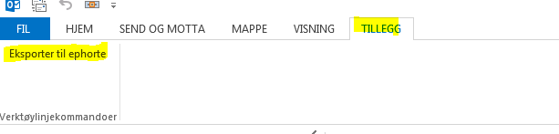
Du vil nå komme inn i registreringsbildet for den nye journalposten du oppretter.
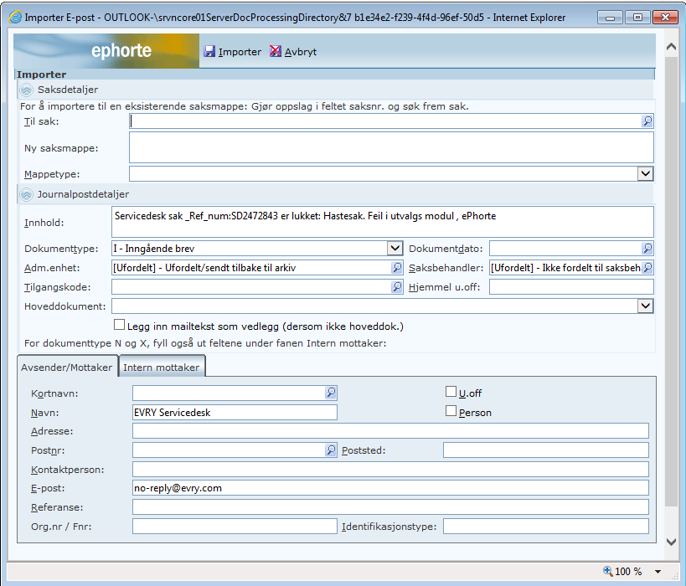

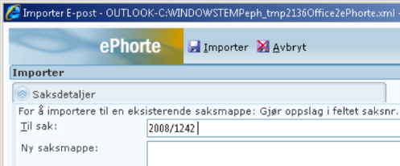
Til sak:
For å plassere journalposten på riktig sak kan korrekt saksnummer skrives inn i øverst rubrikk. Når du flytter markøren vil du så se at den har knyttet seg til riktig sak ved at sakstittelen kommer opp.

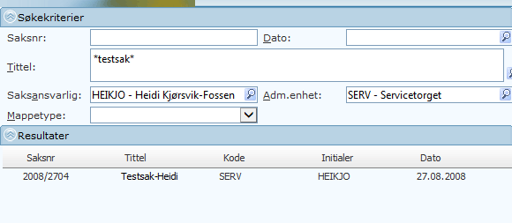
Hvis du derimot ikke vet saksnummeret må du bruke på enden av rubrikken for å søke frem saken du skal ha e-posten inn i.

Marker deretter sakstittelen - klikk - og du har koblet opp saken.

- Ny saksmappe: Fylles kun ut hvis det ikke er opprettet sak/mappe fra før. Ny sak/mappe opprettes da samtidig.
- Mappetype: Fylles ikke ut

Journalpostdetaljer
Innhold:
Innholdstekst på journalposten skal alltid være dekkende for dokumentets innhold. Teksten som nå står der er samme tekst som e-post-overskriften var. Hvis denne ikke er beskrivende nok må den endres.
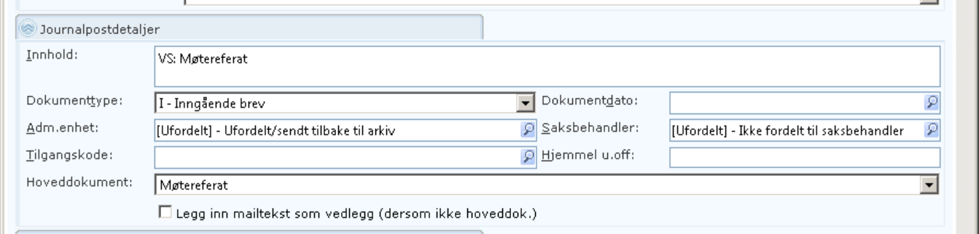

- Dokumenttype: Her velges om det er inngående brev, utgående brev eller notat. Merk: Velger du utgående brev må du huske å ferdigstille journalposten når denne er importert.
- Dokumentdato: Tildeles automatisk fra dato på e-post og kan endres.
- Adm.enhet: Ikke fyll inn
- Saksbehandler: Der setter du inn saksbehandler – oftest dine egne initialer.
- Tilgangskode:Skal journalposten/e-posten unntas offentlighet må tilgangskode påføres her. Det må alltid gjøres, selv om selve saken/mappen også er påført tilgangskode (eks. personalmapper, elevmapper osv.)
- Hjemmel u.off: Hjemmel kommer automatisk når tilgangskode er satt inn.

Hoveddokument VIKTIG:
Her velger du hva som skal være hoveddokument og hva som skal være vedlegg på journalposten.
Dersom du ønsker at et vedlegg til e-posten skal være hoveddokumentet markerer du denne.
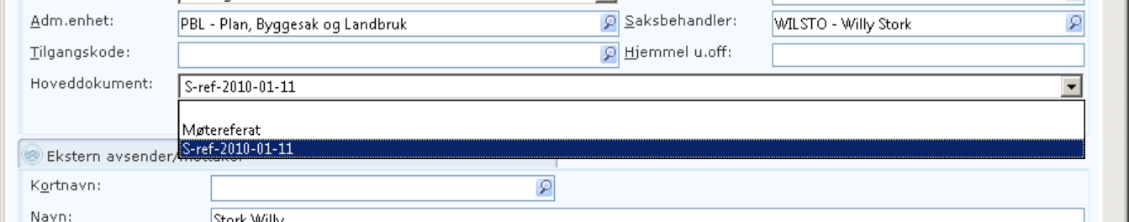
Ønsker du at e-post-oversendelsen skal legges ved som vedlegg i tillegg – markerer du av ”Legg inn mailtekst som vedlegg”:
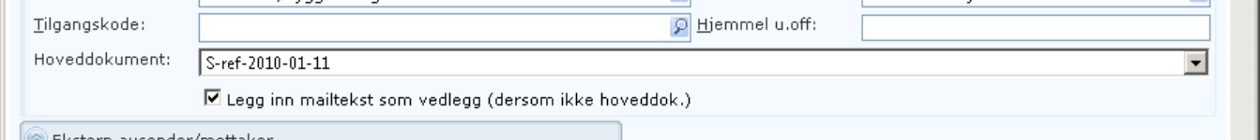
Eks.
Når vi skanner dokumenter som er sendt oss på e-post fra kopimaskin ønsker vi ikke å ha med mailteksten til kopimaskinen. Vi velger da vedlegget som hoveddokument og markerer ikke boksen ”Legg til mailtekst som vedlegg..”

Ekstern avsender/mottaker
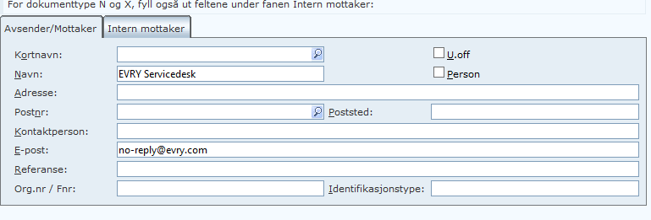
- Kortnavn: Her kan du evt. hente inn adresser som ligger i adresseregisteret
- Navn/adresse/Postnr…osv.: Navn på e-post-avsender/mottaker kommer automatisk opp her. Kan endres/kompletteres. Adresser som allerede ligger i saken/mappen kan ikke tilknyttes her.
Eks.
Ved skanning fra kopimaskin vil navnet på kopimaskinen stå som avsender / mottaker. Dette må endres til korrekt mottaker (utgående post) eller avsender (inngående post).

Når nå alle opplysninger er registrert er journalposten/e-posten klar til å importeres inn i ePhorte. Klikk nå på ”Importer”.
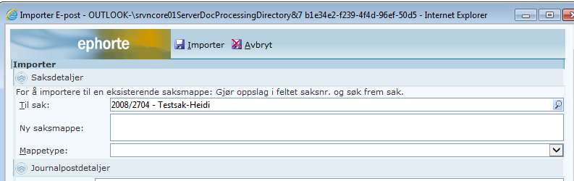

Du kommer nå inn i ePhorte hvor journalposten / e-posten er blitt importert inn.

Husk så å ferdigstille journalposten dersom dette var et utgående brev.
Har du importert et inngående vil denne nå være ferdig registrert og ligger som restanse for den saksbehandler den er satt på.

